1. Junginys arba jo farmaciniu požiūriu priimtina druska, kurios struktūrinė formulė I:
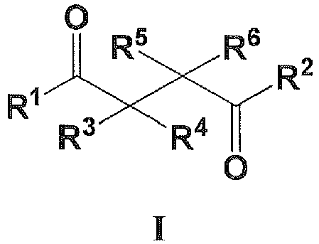
kur R¹ yra turintis pakaitų arba neturintis pakaitų heteroarilas, kur heteroarilas yra pasirinktas iš grupės, susidedančios iš:
ir
su išlyga, kad R¹ heteroarilo anglies atomas yra prijungtas prie karbonilo;
R² yra turintis pakaitų arba neturintis pakaitų arilas, kur arilas yra pasirinktas iš fenilo arba naftilo; ir
R³, R⁴, R⁵ ir R⁶ yra H.

2. Junginys pagal 1 punktą, kur R¹ yra:
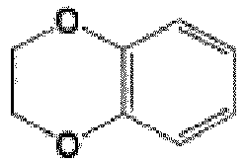

3. Junginys pagal 1 punktą, kur R² yra turintis pakaitų arba neturintis pakaitų fenilas.

4. Junginys pagal 1 punktą, kur R¹ yra:

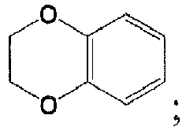
ir R² yra turintis pakaitų arba neturintis pakaitų fenilas.

5. Junginys pagal 4 punktą, kur junginys formulės I yra:
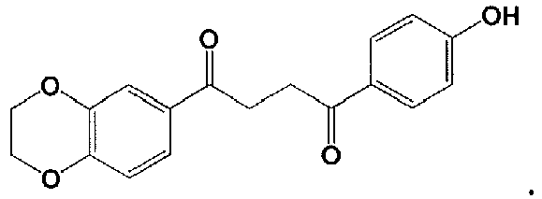

6. Junginys pagal 4 punktą, kur junginys formulės I yra:
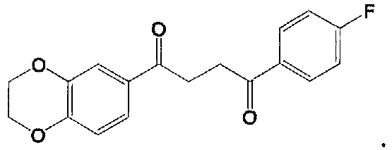

7. Junginys pagal 4 punktą, kur junginys formulės I yra:
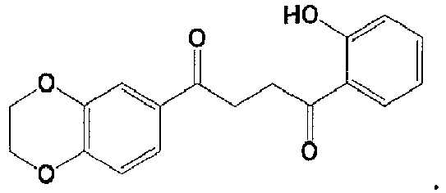

8. Junginys pagal 1 punktą, kurio struktūra yra pasirinkta iš grupės, susidedančios iš:
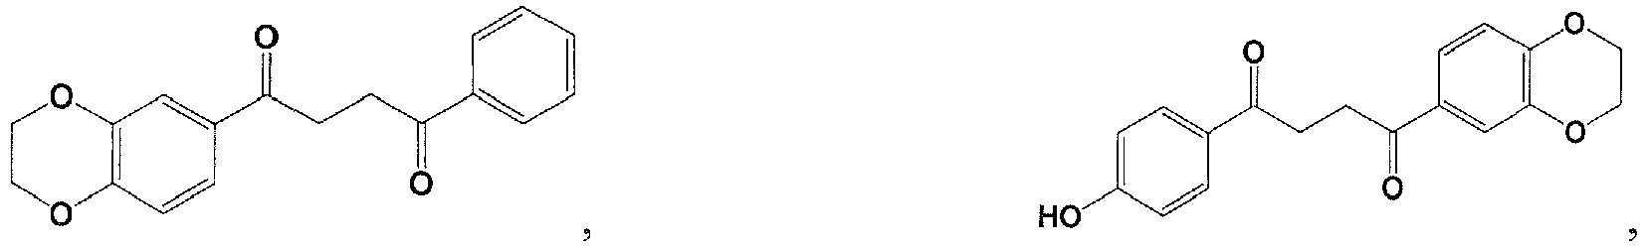

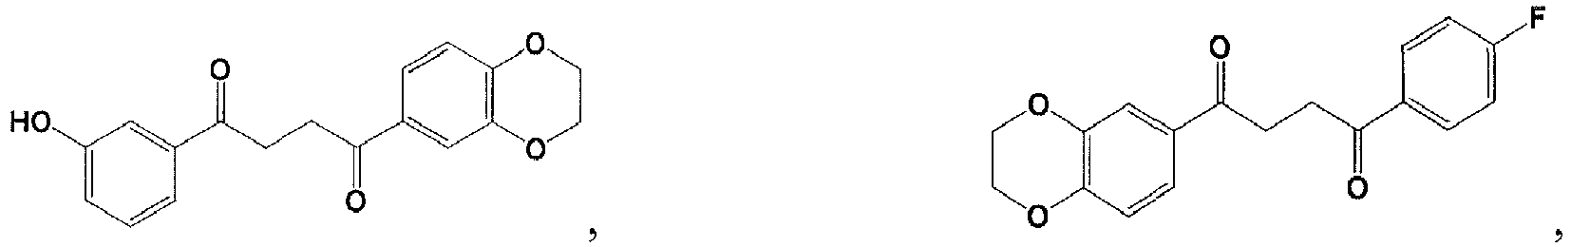
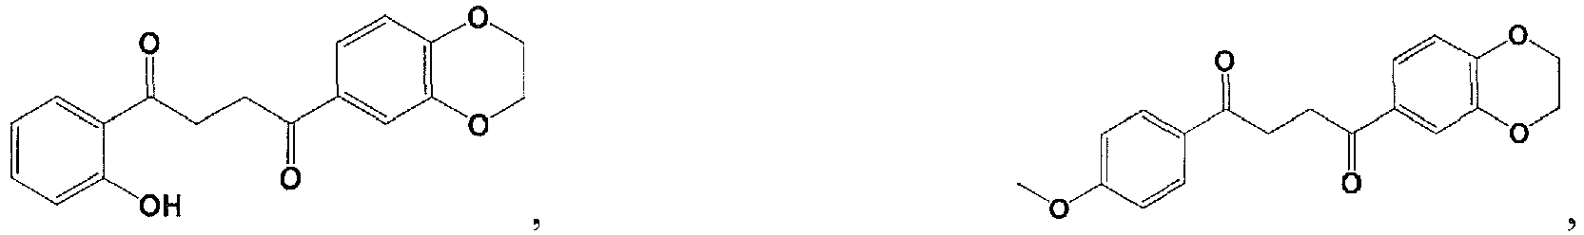

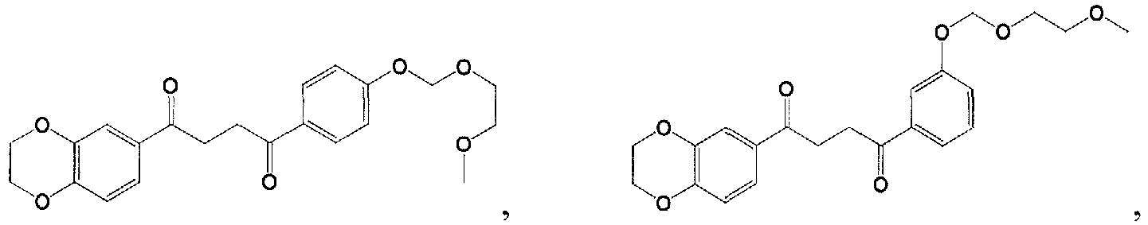
ir
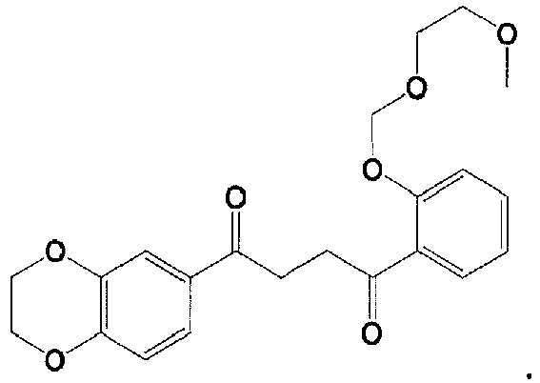

9. Farmacinė kompozicija, apimantį junginio pagal 1 punktą terapiškai veiksmingą kekį arba jo farmaciniu požiūriu priimtiną druską, kurios struktūra yra formulės I:
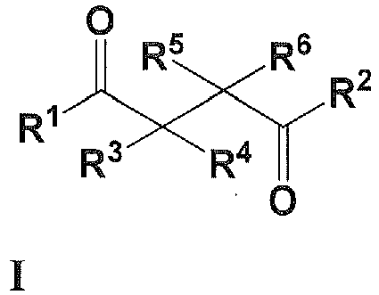
kur R¹ yra turintis pakaitų arba neturintis pakaitų heteroarilas, kur heteroarilas yra pasirinktas iš grupės, susidedančios iš:
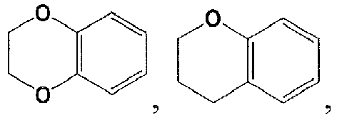
ir
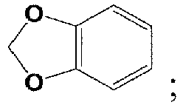
su išlyga, kad R¹ heteroarilo anglies atomas yra prijungtas prie karbonilo;
R² yra turintis pakaitų arba neturintis pakaitų arilas, kur arilas yra pasirinktas iš fenilo arba naftilo; ir
R³, R⁴, R⁵ ir R⁶ yra H;
ir farmaciniu požiūriu piimtinas ekscipientas.

10. Farmacinė kompozicija pagal 9 punktą, kur R¹ yra:
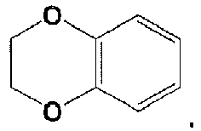
11. Farmacinė kompozicija pagal 9 punktą, kur R² yra turintis pakaitų arba neturintis pakaitų fenilas.

12. Farmacinė kompozicija pagal 9 punktą, kur R¹ yra:
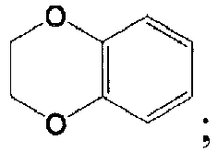
ir R² yra turintis pakaitų arba neturintis pakaitų fenilas.

13. Farmacinė kompozicija pagal 9 punktą, apimanti struktūrą, pasirinktą iš grupės, susidedančios iš:

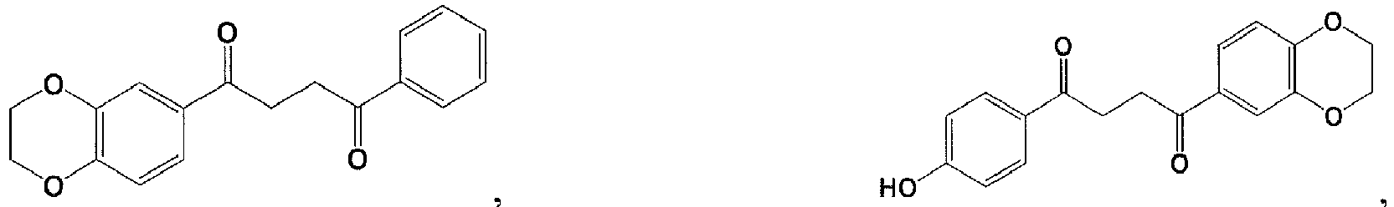

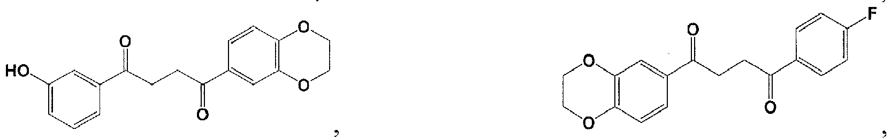

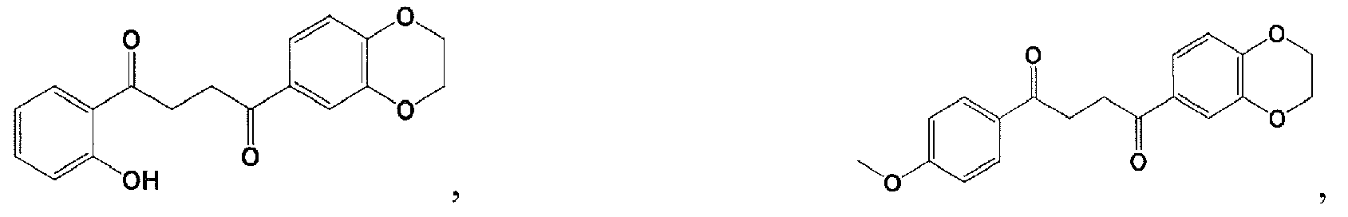

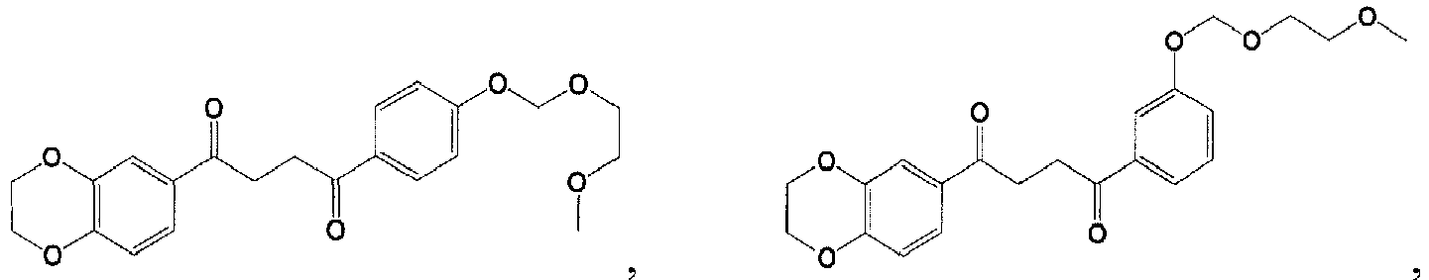

ir
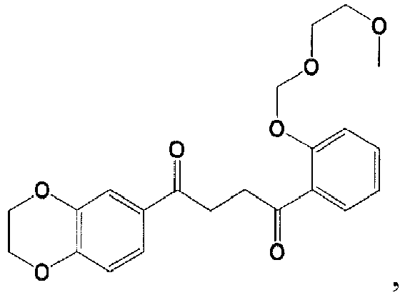
arba jos farmaciniu požiūriu priimtina druska.

14. Farmacinė kompozicija pagal 9 punktą, kur junginys formulės I yra:
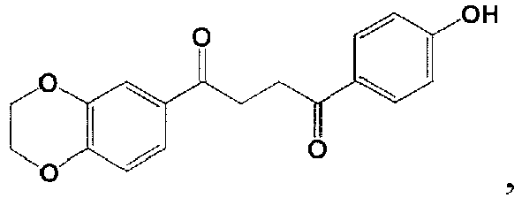
arba jo farmaciniu požiūriu priimtina druska.

15. Farmacinė kompozicija pagal 9 punktą, kur junginys formulės I yra:
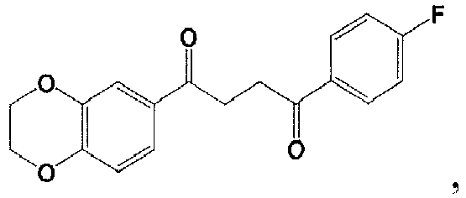
arba jo farmaciniu požiūriu priimtina druska.

16. Farmacinė kompozicija pagal 9 punktą, kur junginys formulės I yra:
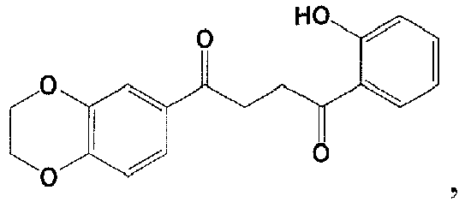
arba jo farmaciniu požiūriu priimtina druska.

